Сун Юншен, Крылов С. В., Баоцзюнь Ян и др. ГЛУБИННОЕ СЕЙСМИЧЕСКОЕ ЗОНДИРОВАНИЕ ЛИТОСФЕРЫ НА МЕЖДУНАРОДНОМ ТРАНСЕКТЕ БАЙКАЛ—СЕВЕРО-ВОСТОЧНЫЙ КИТАЙ / Сун Юншен, С. В. Крылов, Ян Баоцзюнь, Лю Цай, Дун Шисюэ, Лян Течен, Ли Цзинчжи, Сюй Синчжуи, 3. Р. Мишенькина, Г. В. Петрик, И. Ф. Шелудько, В. С. Селезнев, В. М. Соловьев // Геология и геофизика. - 1996. - Т. 37, № 2. - С.3—15.
СИБИРСКОЕ ОТДЕЛЕНИЕ
РОССИЙСКОЙ АКАДЕМИИ НАУК
НАУЧНЫЙ ЖУРНАЛ ГЕОЛОГИЯ И ГЕОФИЗИКА
Геология и геофизика, 1996, т. 37, № 2, с. 3—15
УДК 550.834.42
ГЛУБИННОЕ СЕЙСМИЧЕСКОЕ ЗОНДИРОВАНИЕ ЛИТОСФЕРЫ НА МЕЖДУНАРОДНОМ ТРАНСЕКТЕ БАЙКАЛ—СЕВЕРО-ВОСТОЧНЫЙ КИТАЙ
Сун Юншен, С. В. Крылов*, Ян Баоцзюнь, Лю Цай, Дун Шисюэ, Лян Течен, Ли Цзинчжи**, Сюй Синчжуи***, 3. Р. Мишенькина*, Г. В. Петрик*, И. Ф. Шелудько*, В. С. Селезнев****, В. М. Соловьев****
Чанчуньский геологический университет, Чанчунь, КНР
* Институт геофизики СО РАН, 630090, Новосибирск, Университетский пр., 3, Россия ** Шеньянская сейсмологическая экспедиция Ляонинскогб сейсмологического бюро, Шеньян, КНР *** Сианьская вторая геофизическая экспедиция Министерства геологии и полезных ископаемых, Сиань, КНР **** Новосибирская опытно-методическая вибросейсмическая экспедиция СО РАН, 630060, Новосибирск, ул. Зоологическая, 8, Россия
Коллективом китайских и российских специалистов выполнены полевые исследования методом глубинного сейсмического зондирования на профиле, пересекающем территорию Северо-Восточного Китая по линии г. Маньчжурия—г. Линьдян—г. Суйфэнхэ (1200 км). Проведена единообразная интерпретация первичных материалов по этому профилю и по ранее изученному сейсмическому маршруту оз. Байкал— г. Чита. Составлен сводный сейсмический разрез земной коры по трансекту Байкал— Северо-Восточный Китай общей протяженностью 2400 км. При интерпретации использованы опорные квазиголовные, рефрагированные и отраженные волны; построены двухмерные временные поля этих волн; методом лучевой сейсмической томографии получено распределение скорости продольных волн в земной коре;
построены поверхности, соответствующие кровле и подошве кристаллической коры.
Полученные результаты позволяют судить о сходстве и различии строения земных недр на участках Байкальской рифтовой зоны, горно-складчатых районов Забайкалья, Большого Хингана, Восточно-Азиатского краевого пояса, крупнейшего на территории Восточного Китая Сунляоского осадочного бассейна. Выявлено аномально сложное строение области перехода кора—мантия на участке вероятного сочленения крупных литосферных блоков вблизи г. Цицикар и проходящей здесь крупной региональной гравитационной аномалии.
Глубинное сейсмическое зондирование; квазиголовные, рефрагированные, отраженные, опорные волны; сейсмическая томография.
Рассматриваемый трансект проходит по сибирским районам России (оз. Байкал—г. Чита) и северо-восточной части Китая (г. Маньчжурия—г. Линьдян—г. Суйфэнхэ). Байкальские профили глубинного сейсмического зондирования (ГСЗ) [1 ] связаны с аналогичными профилями на территории России и соседних европейских государств. Поэтому предпринятые исследования позволяют в дальнейшем объединить имеющиеся и планируемые профили ГСЗ в России, Китае и сопредельных странах в единую трансевроазиатскую систему литосферных трансектов. Для этого потребуется единообразная повторная интерпретация сейсмических и других геолого-геофизических данных, в первую очередь, по региону Северо-Восточной Азии.
Общая протяженность рассматриваемого трансекта (рис. 1) составляет 2400 км. Он пересекает весьма разнородные геологические структуры юга древней Сибирской платформы, Монголо-Охот-
© Сун Юншен, С. В. Крылов, Ян Баоцзюнь, Лю Цай, Дун Шисюэ, Лян Течен, Ли Цзинчжи, Сюй Синчжуи, 3. Р. Мишенькина, Г. В. .Петрик, И. Ф. Шелудько, В. С. Селезнев, В. М. Соловьев, 1996

3
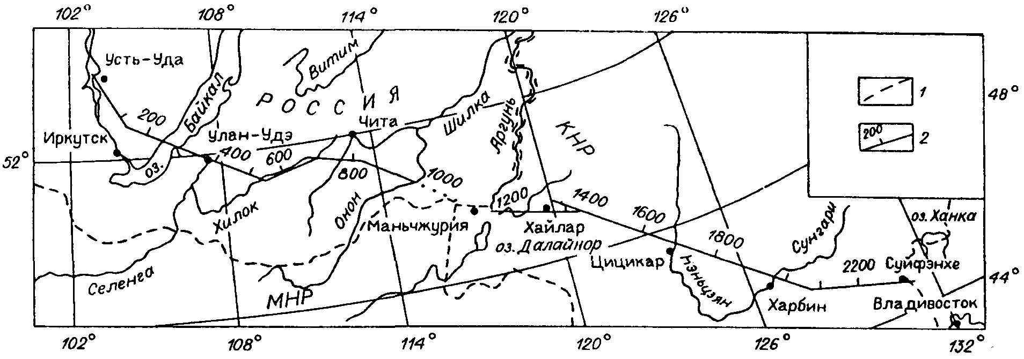
Рис. 1. Схема расположения сводного профиля ГСЗ.
1 — государственная граница; 2 — сейсмический профиль, расстояния х в км.
ского эпиплатформенного пояса с Байкальской зоной новейшей тектонической активизации, Монголо-Хинганского орогенного пояса и Восточно-Азиатского краевого пояса. Сводный профиль состоит из двух частей — российской и китайской. Между ними имеется не исследованный методом ГСЗ участок протяженностью около 200 км, на котором осуществлена интерполяция сейсмических границ и изолиний скорости.
Полевые эксперименты на территории Северо-Восточного Китая выполнены в 1992 г. Чан-чуньским геологическим университетом, Шеньянской сейсмологической экспедицией Ляонинского сейсмологического бюро, Сианьской второй геофизической экспедицией Министерства геологии и полезных ископаемых КНР с участием российских специалистов. На участке Байкал—Чита полевые работы проводились в начале 70-х годов производственным объединением Иркутскгеофизика Министерства геологии РСФСР и Институтом геологии и геофизики СО АН СССР. В 1990—92 гг. они были дополнены высокодетальными наблюдениями на акватории южной части оз. Байкал и его прибрежных участках силами Новосибирской опытно-методической вибросейсмической экспедиции СО РАН.
Для получения сопоставимых сведений о глубинной структуре по всему профилю анализ и интерпретация всех указанных экспериментальных материалов выполнены с использованием одних и тех же способов. Для построения сейсмического разреза на данном этапе исследований привлечены опорные, надежно выделяемые и прослеживаемые глубинные волны продольного типа поляризации. К таким волнам относятся волны, регистрируемые в первых вступлениях и проникающие в толщу земной коры вплоть до границы Мохоровичича (М), а также близкритические и закритические отражения от этой границы. Локальные особенности волнового поля использованы в качественной форме, без количественной оценки по ним параметров среды.
ОСОБЕННОСТИ ПОЛЕВОГО ЭКСПЕРИМЕНТА
Возбуждение колебаний. Использовались групповые взрывы в скважинах как на китайской, так и на российской частях профиля. Глубины скважин составляли 15—40 м, при их группировании от 10 до 40 скважин. Суммарный вес заряда взрывчатого вещества при дальности регистрации 250—300 км достигал 1,5—3,0 тонн. На акватории оз. Байкал использовались пневматические источники колебаний, что позволило зарегистрировать преломленные волны на удалениях до 30—40 км.
Регистрация колебаний. На российском участке применялись шестиканальные телеуправляемые регистраторы „Тайга" [2 ] с аналоговой регистрацией колебаний в полосе частот 0,5—40 Гц при динамическом диапазоне 60 дБ. Дистанционное включение регистраторов и передача кодированных марок времени осуществлялись по радио на расстояние до 300 км. Для фиксации момента взрыва один из регистраторов находился на пункте возбуждения. В пунктах приема располагались линейные 6-канальные ориентированные на источник установки сейсмических приемников, имеющие протяженность 0,5—1,0 км. Вертикальные приемники с собственной частотой 5 Гц группировались по 8—10 штук на каждый канал. Визуализация магнитных записей выполнялась на передвижном
4

пункте воспроизведения, что позволяло оперативно оценивать качество первичного материала. При работах на оз. Байкал использовались донные регистраторы колебаний, оцифровка и перезапись магнитных записей проводилась в стационарных условиях.
На китайском участке регистрация колебаний осуществлялась в заранее обусловленное время. Применялись трехкомпонентные сейсмоприемники CDF-6 с собственной частотой f= 2,5 ± 0,25 Гц. Три вертикальных сейсмоприемника либо один трехкомпонентный прибор подключались к аналоговому сейсморегистратору MARS-60 китайского производства четырех видов: CGI-3, CBI-2, DZSM-1, DZSM-2. Регистраторы работали в автономном режиме в едином (абсолютном) времени. Момент взрыва привязывался к сигналам точного времени. Визуализация и оцифровка магнитограмм осуществлялась в стационарных условиях. Параметры регистрирующих установок были следующими. К регистратору подключались три вертикальных сейсмоприемника, отстоящие друг от друга на 100 м по линии профиля. Трехкомпонентные установки были точечными. Они включали в себя один трехкомпонентный приемник и регистратор.
Системы наблюдений. Расположение источников и приемников и участков регистрации колебаний представлено на рис. 2, на обобщенной плоскости наблюдений х, l (x — расстояние вдоль линии сводного профиля; l — дальность регистрации). Утолщенными линиями отмечены участки размещения регистрирующих установок. На российской части профиля (х=0—1000 км) было 25 пунктов взрыва при среднем расстоянии между ними 35 км. В пределах Северо-Восточного Китая (х= 1200—2400 км) располагается 14 источников, в среднем через каждые 90 км со сгущением у восточного края профиля. Дальность регистрации достигала 250—300 км.
На акватории оз. Байкал получена серия обращенных встречных и нагоняющих годографов методикой непрерывного профилирования при дальности регистрации до 30—40 км.
Описанные системы наблюдений, несмотря на их различия на китайской и российской частях профиля, вполне сравнимы по степени детальности полученных исходных материалов, предназначенных для выявления крупных особенностей глубинного строения земной коры и верхов мантии.
ХАРАКТЕРИСТИКА ВОЛНОВОГО ПОЛЯ
Для анализа волнового поля, выделения и прослеживания глубинных волн использованы визуализированные сейсмические записи при разных уровнях усиления с варьированием параметров частотной фильтрации. На большинстве сейсмограмм амплитуды колебаний в 5—10 раз выше уровня микросейсм. Этот показатель уменьшается при удалениях от источника более 100 км. Особое внимание уделялось надежному выделению первых вступлений, для чего сейсмограммы воспроизводились при максимально возможном усилении.
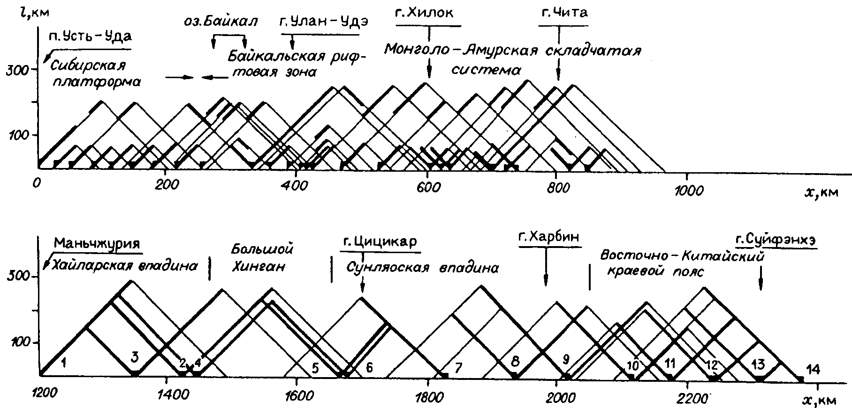
Рис. 2. Система сейсмических наблюдений на плоскости х, l по профилю Байкал—Северо-Восточный Китай.
Треугольники — пункты взрыва.
5
Из-за относительно невысокой детальности систем наблюдений, в том числе вследствие редкой сети пунктов взрыва на китайской части профиля, в ряде случаев не получено корреляционно увязанной системы встречных и нагоняющих годографов для конкретных глубинных волн. Поэтому основное внимание уделяется опорным волнам, которые с использованием приемов дискретной корреляции [3 ] могут быть прослежены на всем профиле или на его протяженных участках. Более подробно рассматриваются материалы по территории Северо-Восточного Китая. Полное описание волнового поля на участке Байкал—Чита можно найти в работе [1 ]. Рассмотрим опорные волны продольного типа поляризации. К ним относятся: группа коровых волн в первых вступлениях (Р_{к});
мантийные преломленные волны в первых вступлениях (Р_{n}), сменяющие волны Р_{к}, отражение от границы М (Р_{м}Р).
Коровые волны в первых вступлениях. Эти волны регистрируются на расстояниях до 170— 200 км от пунктов взрыва и имеют преобладающие частоты колебаний 8—11 Гц (рис. 3). На разных участках профиля они имеют неодинаковую физическую природу и связаны с разными геологическими объектами. Значительные различия устанавливаются, прежде всего, между обнаженными районами и осадочными бассейнами.
На участках развития осадочных и слабометаморфизованных пород (районы Сибирской платформы, Байкальской, Сунляоской, Хайларской впадин) начальная часть годографа первых вступлений с кажущимися скоростями, как правило, не более 5 км/с представлена волнами Р₀, распространяющимися от границ в осадочном слое. Затем первой регистрируется квазиголовная волна Р_{к}^{ф} от поверхности фундамента (кристаллического или складчатого) этих осадочных бассейнов. Область прослеживания волн Р_{к}^{ф} зависит от особенностей глубинного строения. На участке Сунляоской впадины она заключена в диапазоне расстояний от источника 15—120 км. На юге Сибирской платформы волна Р_{к}^{ф} регистрируется первой, начиная с расстояний 20—30 км. Годографы волн от поверхности фундамента нередко имеют сложную форму, кажущиеся скорости изменчивы (5,5— 7,0 км/с). Нагоняющие годографы волн Р_{к}^{ф} практически параллельны, что является главным критерием отнесения их к классу квазиголовных с малым эффектом проникания сейсмических лучей внутрь преломляющей среды.
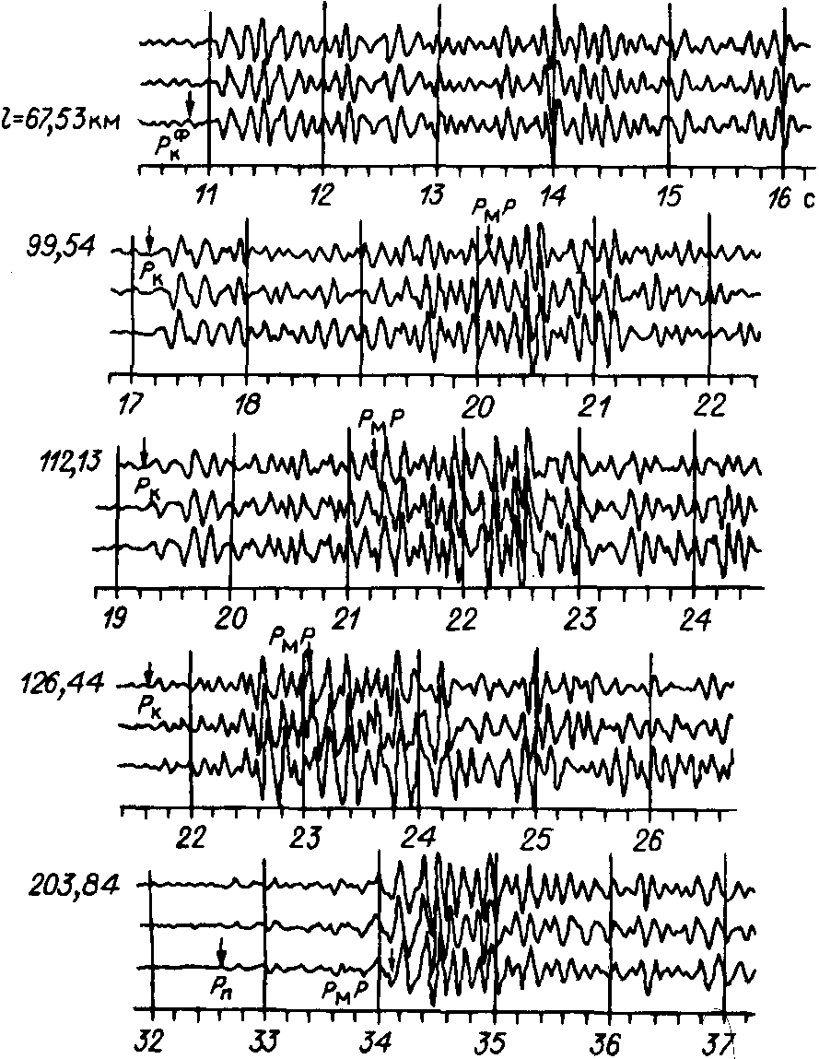
В обнаженных районах, а за пределами области регистрации волн от поверхности фундамента и на участках осадочных бассейнов, отмечаются следующие особенности волн группы Р_{к}. Нагоняющие годографы этих волн не параллельны и сближаются друг с другом при увеличении расстояния от источников колебаний. Характерным примером является участок Большого Хингана (рис. 4). Здесь для двух пар нагоняющих годографов из пунктов взрыва 2 и 4, 2 и 3, расстояния между которыми равны соответственно 73 км и 17 км, построены графики разности времен прихода волн Р_{к}. На фоне относительно больших отклонений отдельных значений от осредняющих линий устанавливается отчетливая тенденция уменьшения разности времен при увеличении расстояния от источников колебаний. Это означает, что в первых вступлениях регистрируются либо последовательно сменяющие друг друга квазиголовные волны от ряда преломляющих границ в земной коре, либо рефрагированные волны, возникающие вследствие достаточно плавного увеличения скорости с глубиной. При реализованной системе наблюдений не удается достаточно надежно разделить эту группу колебаний на индивидуальные волны от преломляющих границ внутри кристаллической земной коры. Это можно было бы сделать при более частом расположении пунктов взрыва на линии профиля. При интерпретации волны Р_{к} рассматривались как рефрагированные в кристаллической части разреза земной коры.
Рис. 3. Типичные сейсмограммы для китайской части профиля. Р_{к}^{ф} — квазиголовная волна от поверхности фундамента; Р_{к} — рефрагированная волна в толще кристаллической коры; Р_{n} — квазиголовная волна от поверхности мантии;
Р_{м}Р — отражение от границы М.
6
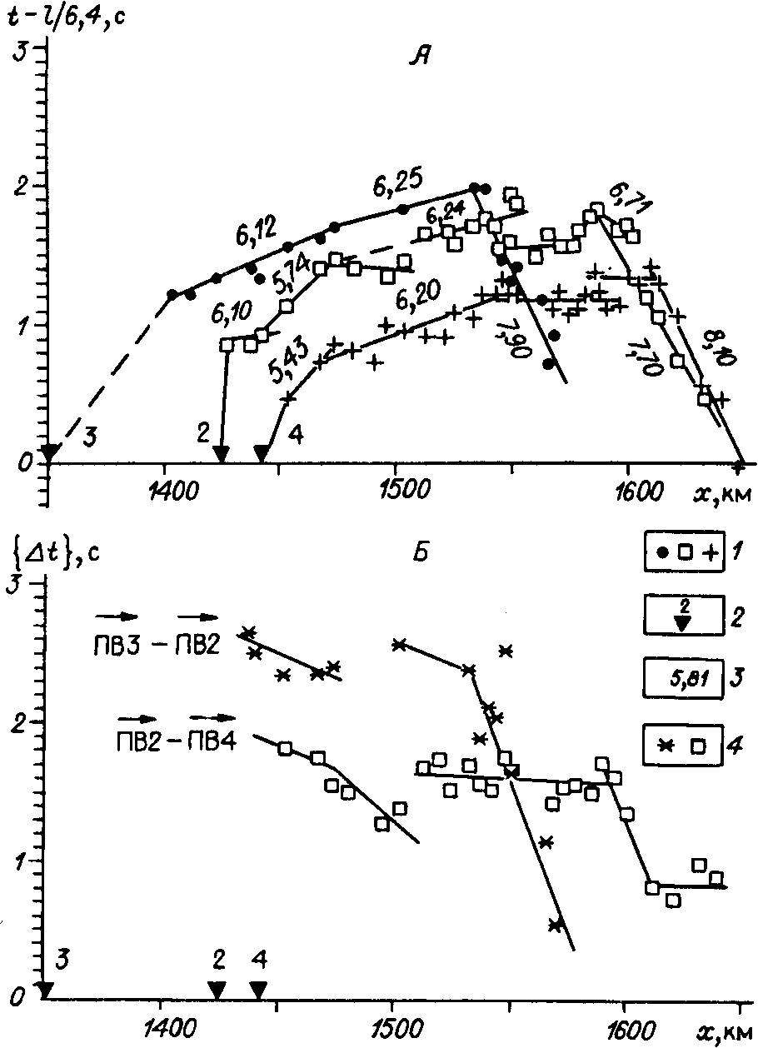
Рис. 4. Годографы (А) и графики разности времен нагоняющих годографов (Б) волн в первых вступлениях для пунктов взрыва 2, 3 и 4 китайской части профиля.
1 — значения времени; 2 — пункты взрыва; 3 — кажущаяся скорость в км/с; 4 — разности времен нагоняющих годографов.
Волны группы Р_{к} характеризуются двухтрехфазной формой записи, на удалениях свыше 100 км их интенсивность уменьшается. Кажущиеся скорости увеличиваются с возрастанием удалений от источника от 3,5—5,0 км/с до 6,5— 7,0 км/с. На годографах первых волн нередко обособляются кулисообразные ветви с быстрозатухающими колебаниями. Скачок во времени между соседними ветвями достигает 0,2—0,4 с. Эта особенность, по всей видимости, обусловлена наличием невыдержанных по латерали внутрикоровых сейсмических волноводов. Наиболее четко и регулярно волноводный эффект проявлен в Прибайкалье. Здесь на расстояниях 120— 150 км разрыв годографа первых вступлений составляет 0,3—0,5 с [1 ].
Мантийные волны в первых вступлениях. Преломленная (квазиголовная) волна Р_{n} от раздела Мохоровичича начинает регистрироваться
первой на расстояниях более 170—180 км, где происходит резкий излом годографа первых вступлений (см. рис. 3, 4). Она обычно характеризуется малоинтенсивной двух-трехфазной записью с видимой частотой около 10 Гц. Кажущаяся скорость — 7,8—8,2 км/с. На Байкальском участке кажущиеся скорости этой волны понижены до 7,4 км/с. На этом участке на расстояниях более 280 км в первые вступления выходит волна Р_{n1} с кажущейся скоростью 8,2—8,4 км/с и видимой частотой колебаний 4—6 Гц. Нагоняющие годографы каждой из этих волн параллельны, что позволяет отнести их к типу головных. Волна Р_{n1} зарегистрирована как при взрывах повышенной мощности, так и от местных землетрясений на сети байкальских сейсмологических станций. На участке Линдянь—Суйфэнхэ волна Р_{n} с кажущейся скоростью 7,84—8,57 км/с прослеживается на максимальном расстоянии 295 км.
Отражение от границы М. Волна Р_{м}Р прослеживается в последующей части сейсмограмм и обычно имеет вид наиболее интенсивного многофазного (3—4 фазы) колебания с преобладающими частотами 4—12 Гц. Область прослеживания волны — 90—220 км от источника колебаний. Время ее запаздывания относительно первых вступлений уменьшается от 3 с в начале указанного интервала до 1,5—2,0 с на удалениях 200—220 км. В этом же направлении происходит уменьшение кажущейся скорости — от 8,3—8,5 до 6,5—6,7 км/с. Осредненные годографы волны Р_{м}Р имеют форму, близкую к гиперболе, в квадратичных координатах они практически прямолинейны (рис. 5).
На китайской части профиля волна Р_{м}Р наиболее надежно выделяется на сейсмограммах с пунктов взрыва 5—7. Здесь, на удалениях 100—150 км она превосходит по амплитуде все предшествующие колебания в 2—5 раз. На сейсмограммах от пунктов взрыва 1—4 на разных удалениях от источников выделяется две-три конкурирующие волны, что затрудняет корреляцию волны от границы М и, по-видимому, указывает на сложное строение среды в области контакта кора—мантия.
ИНТЕРПРЕТАЦИЯ
Определение параметров среды по кинематическим характеристикам опорных волн осуществлено с использованием их годографов, построенных для каждого пункта взрыва, и специальных двухмерных полей t(x, l) и t²(x, l²). Здесь t — время рассматриваемой волны, х — абсцисса средней точки интервала источник—приемник (ось х совмещена с линией профиля), l — база зондирования (расстояние источник—приемник). Эти поля дают возможность совместно рассматривать всю совокупность времен опорной волны, зарегистрированной на системе произвольно расположенных
7
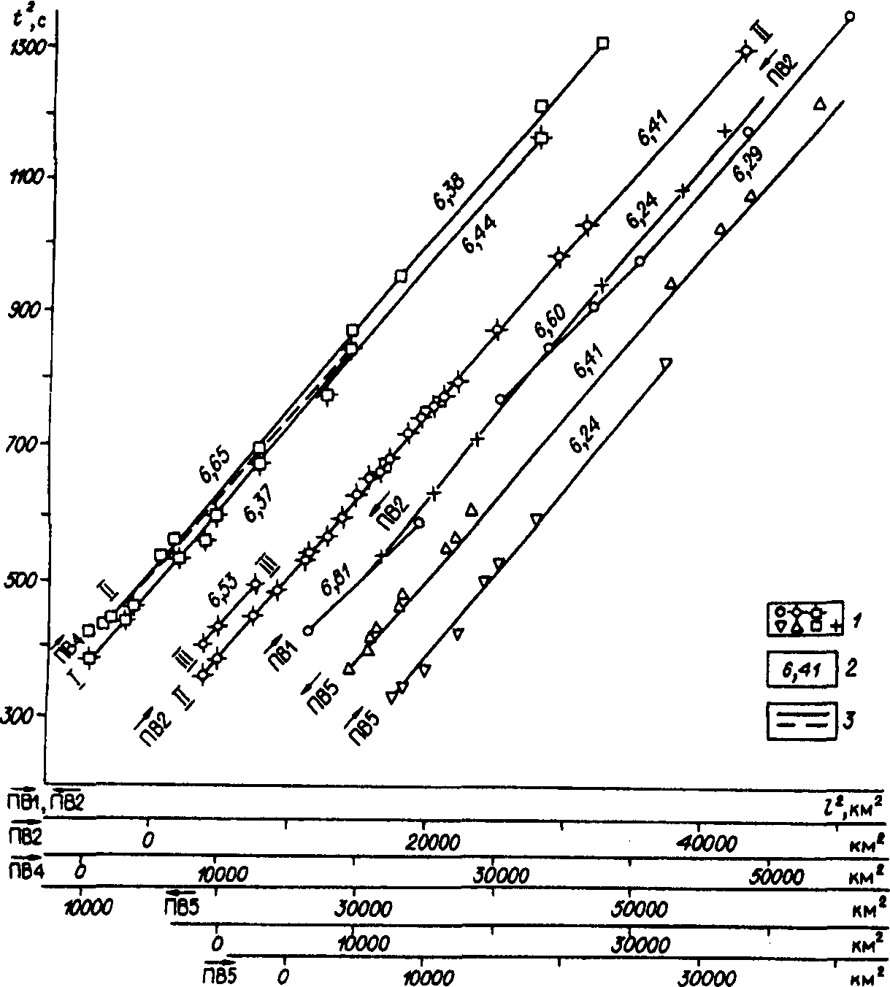
Рис. 5. Годографы волны Р_{м}Р в квадратичной системе координат для пунктов взрыва ПВ1, ПВ2, ПВ4, ПВ5. Стрелками обозначено направление регистрации относительно пункта взрыва. Под осью абсцисс l² приведены шкалы оцифровки оси для соответствующих годографов.
1 — экспериментальные значения t², 2 — значения средней скорости в км/с, 3 — возможные варианты корреляции волн; I, II, III — соответственно годографы конкурирующих волн Р_{м}Р.
на профиле источников и приемников колебаний. Теория временных полей для отраженных, головных и рефрагированных волн изложена в работе [3 ]. Ниже приводятся лишь краткие сведения по этому вопросу, необходимые для понимания процесса интерпретации.
Временное поле строится на плоскости х, t. Значения времени относятся к средним точкам соответствующих баз. Затем, путем интерполяции получается семейство изолиний времен для ряда фиксированных баз. В случае отраженной волны линейная интерполяция справедлива для значений квадратов времен и баз. Поэтому в этом случае рассматривается поле t²(x, l²) в полуквадратичной системе координат х, t². Поле времен характеризуется вертикальным (dt/dl)_{x=const} и горизонтальным (dt/dx)_{l=const} градиентами времени. По значениям времени и его градиентов для двухмерно-неоднородной модели среды находятся элементы залегания сейсмических границ и скорости (средние, граничные, пластовые). Приведем расчетные формулы для простейшей модели с локально плоской сейсмической границей и локально постоянными значениями скорости в покрывающей и подстилающей ее средах.
Для отраженной волны:
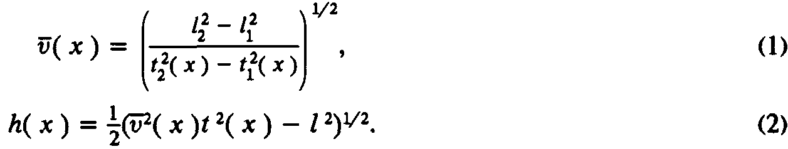
Для головной волны:
8
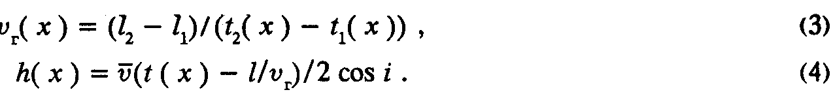
v̅ — средняя скорость в покрывающей толще; v_{г} — граничная скорость; h — глубина по нормали к границе под средней точкой х базы I; t₁ и t₂ — времена на изолиниях l₁ и l₂ в этой точке; i=arcsin(v̅/v_{г}).
Для интерпретации поля t(x, l) первых волн группы Р_{к} использован способ двухмерной сейсмической томографии на временных задержках рефрагированных волн [4]. Способ позволяет определять значения скорости в среде для серии прямоугольных ячеек с последующим построением сейсмического разреза в изолиниях скорости. Использован вариант алгоритма с адаптирующимся начальным приближением, обеспечивающим требуемую достаточно малую величину временных задержек даже при значительных возмущениях исходного поля времен. Начальное приближение задается для каждой точки поля времен в виде линейного изменения скорости с глубиной. Параметры этого линейного закона в разных точках поля разные. Искомое распределение скорости в среде рассчитывается сверху вниз путем последовательного использования изолиний t(x, l) со все возрастающими значениями баз. Проверка на двумерно-неоднородных моделях с наклонным волноводным слоем показала вполне удовлетворительную работу этого алгоритма. Созданное программное обеспечение предусматривает контроль реалистичности получаемого распределения скорости путем решения прямой кинематической задачи.
Экспериментальные поля времен первых вступлений на китайской части профиля для всего диапазона реализованных баз наблюдений (/=0—220 км), включающего области регистрации рассмотренных выше волн Р₀, Р_{к}^{ф}, Р_{к} и Р_{п}, представлены на рис. 6. Значения обратной величины вертикального градиента времен нарастают от 3,5 км/с до 8,5 км/с с увеличением баз. Минимальные значения этого параметра соответствуют волне Р₀, максимальные — волне Р_{п}. Форма линий l = const приближенно, в качественной форме отображает рельеф соответствующих границ.
Количественные расчеты параметров среды по квазиголовным (Р_{к}^{ф}, Р_{п} и отраженным (Р_{м}Р) волнам осуществлялись по формулам (1)—(4) для участков поля t(x, l), обеспеченных исходными данными. Кроме того, для волн Р_{к}^{ф} на участках Сунляоской и Байкальской впадин использовались традиционные способы определения граничной скорости и глубин по системе встречных и нагоняющих годографов. Отметим особенности интерпретации волн разных групп.
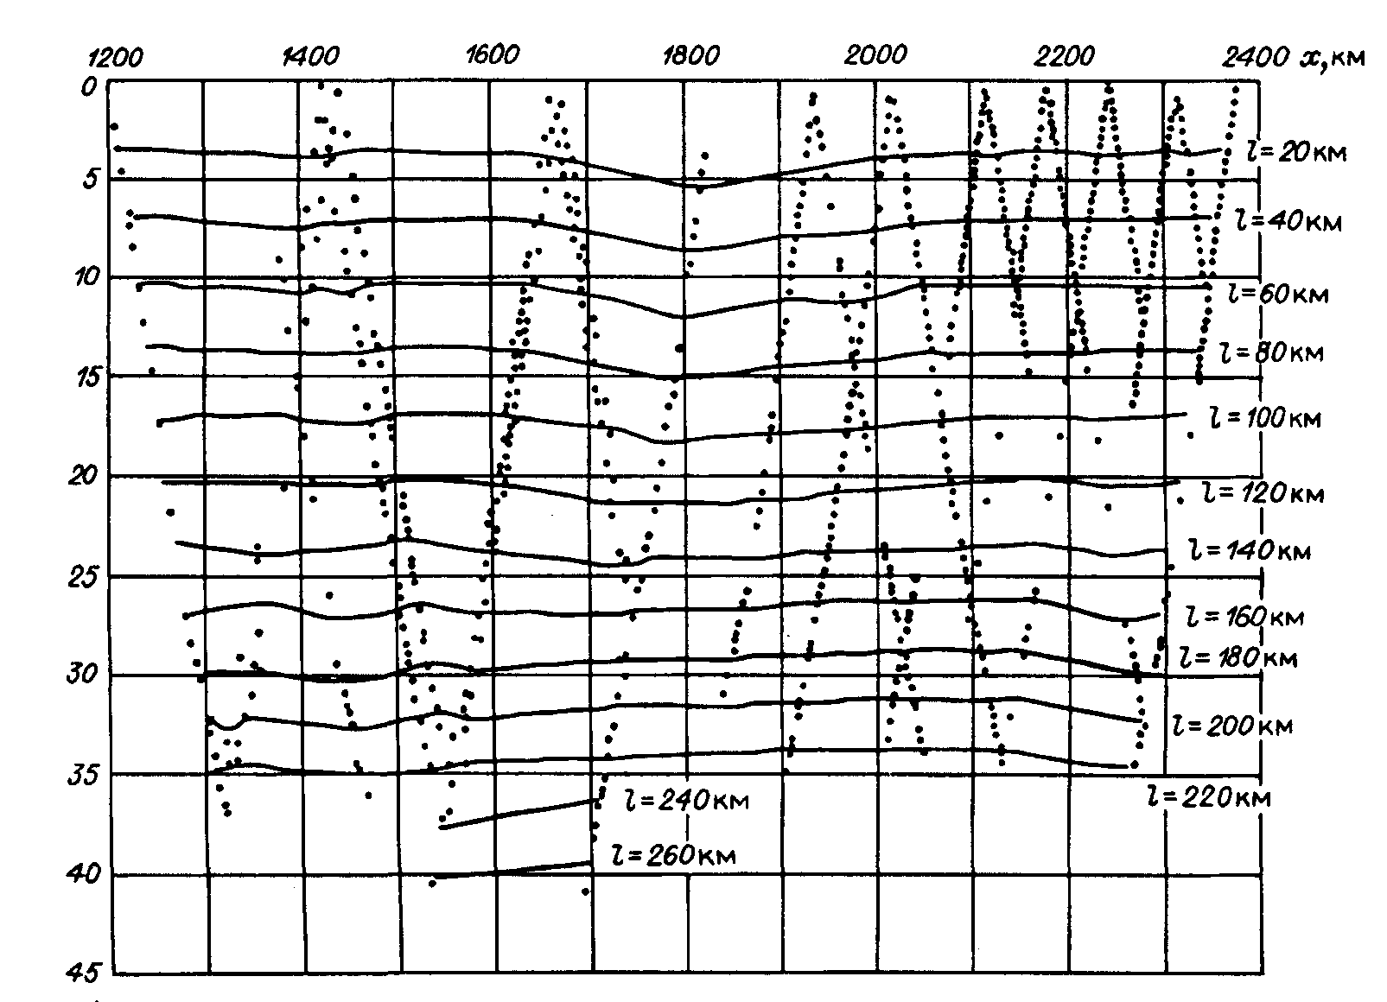
Рис. 6. Поле времен первых вступлений для китайской части профиля (х= 1200—2400 км).
9
При построении поверхности фундамента (Ф) значения средней скорости в покрывающей толще осадочных пород оценивались по кажущейся скорости на удалениях до выхода преломленной волны от этой границы в первые вступления. Для Сунляоской впадины эти значения изменяются от 3,5 до 4,8 км/с, для Хайларской впадины 4,6—5,0 км/с.
Построение поверхности мантии выполнено по данным отраженных и квазиголовных волн с использованием наиболее четких записей этих волн. При проведении границы М предпочтение отдавалось определениям глубин по отраженной волне на относительно небольших удалениях от источников колебаний, так как в этом случае эффект осреднения рельефа границы минимален. Для повышения устойчивости определений средней скорости во всей толще земной коры и граничной скорости на поверхности мантии по формулам (1) и (3) разность баз (1₂-1₁) бралась не менее 40 км.
При определении скорости в земной коре способом двухмерной сейсмической томографии на временных задержках волн группы Р_{к} обратные величины вертикального градиента поля t(x, l) рассчитывались при разности баз 20 км. Скользящее сглаживание полученных значений скорости на плоскости сейсмического разреза проведено для прямоугольных ячеек. Их горизонтальные и вертикальные размеры в верхней половине разреза земной коры составляют 20 х 1 км. В нижней части разреза размеры ячеек увеличены вдвое. Достоверность полученного распределения v (x, z) оценивалась путем расчета прямой кинематической задачи известным конечно-разностным методом Рунге— Кутта. Пример расчета лучей и годографов приведен на рис. 7. На расстояниях 0—40 км рассчитанные и наблюденные значения времен практически совпадают. С удалением от источника среднеквадратическое расхождение этих времен возрастает и на расстояниях более 100 км достигает 0,12—0,15 с.
Вероятную точность полученных результатов определения параметров среды можно охарактеризовать следующим образом. Значения скоростей сейсмических волн найдены с возможной погрешностью ±0,1 км/с. Глубины залегания границы М получены с возможной ошибкой в 1—2 км, поверхности фундамента на Сибирской платформе — до ± 0,5 км, в Байкальской и Сунляоской впадинах — до ± 1 км. На участке Сунляоской впадины из-за неопределенности выбора средней скорости в осадочной толще возможны более значительные искажения глубин до фундамента. В поле изолиний скорости в кристаллической земной коре достоверными могут считаться аномалии, интенсивность которых превышает 0,1—0,2 км/с, а их протяженность по горизонтали не менее 20—40 км, по вертикали — не менее 1—2 км.

РЕЗУЛЬТАТЫ СЕЙСМИЧЕСКИХ ИССЛЕДОВАНИЙ
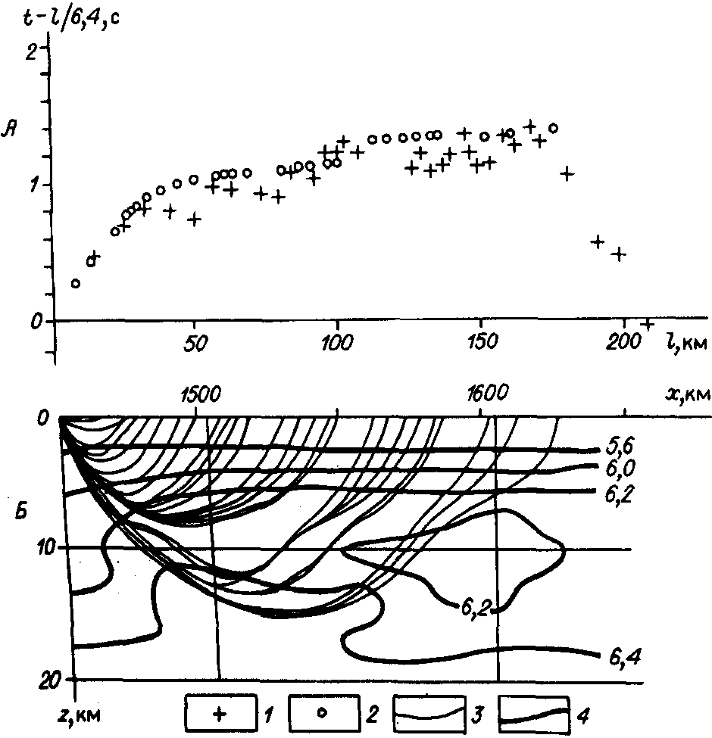
Результативные построения представлены на сводном сейсмическом разрезе земной коры и верхов мантии по всему профилю общей протяженностью 2400 км (рис. 8). Разрез характеризует крупные двухмерные неоднородности глубинной структуры. На нем показаны опорные регионально выдержанные сейсмические границы Миф. Преломляющая граница Ф соответствует поверхности кристаллического либо складчатого фундамента на участках развития осадочных образований (Сибирская платформа, Байкальская, Хайларская, Сунляоская впадины). Преломляющая и отражающая граница М отвечает разделу кора—мантия. Для этих границ приведены меняющиеся по профилю значения граничной скорости и средней скорости в покрывающей среде. Неоднородности кристаллической земной коры охарактеризованы
Рис. 7. Пример решения прямой кинематической задачи на участке Большого Хингана (x-1440—1650 км). А — сопоставление наблюденных и рассчитанных времен, Б — сейсмический разрез и траектории сейсмических лучей.
1 — наблюденный годограф времен первых вступлений для пункта взрыва 4; 2 — рассчитанные времена; 3 — сейсмические лучи; 4 — изолинии скорости в км/с.
10

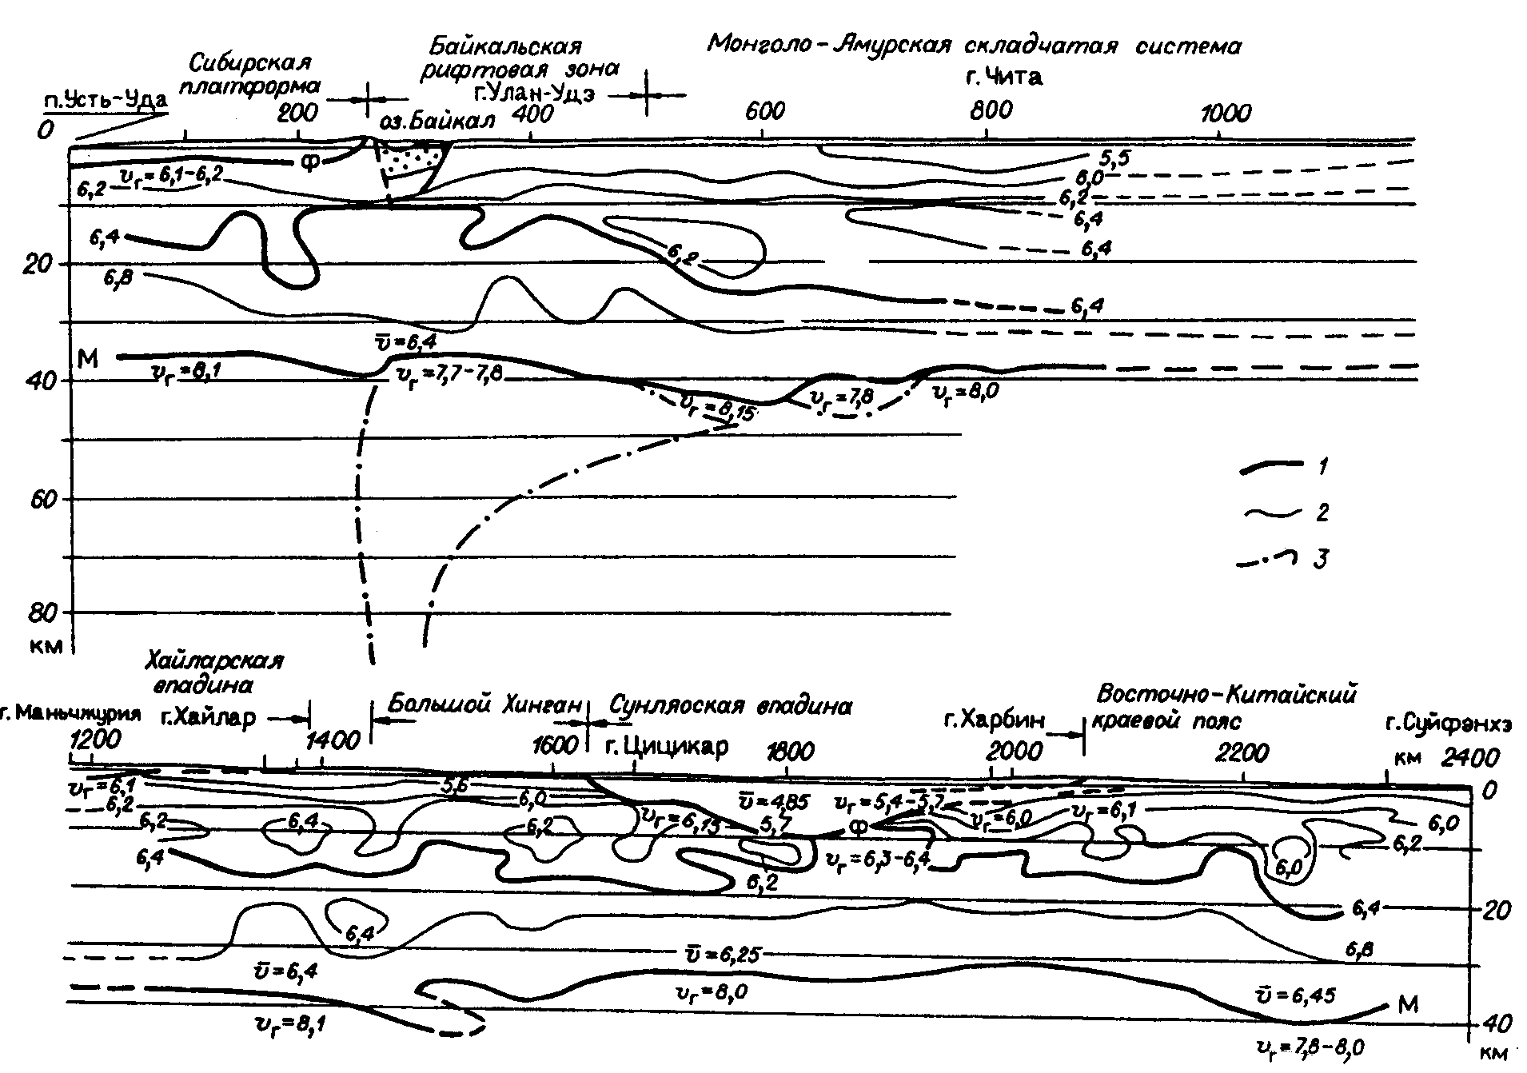
Рис. 8. Сводный сейсмический разрез земной коры и верхов мантии по профилю Байкал—Северо-Восточный Китай.
1 — сейсмические границы; 2 — изолинии скорости в км/с (изолиния 6,4 км/с утолщена); 3 — контур верхнемантийной области с аномально низкой скоростью (7,7—7,8 км/с); v и v_{г}. — средняя и граничная скорости в км/с.
полем изолинии скорости продольных волн по данным сейсмической томографии на временных задержках рефрагированных волн. Крупные внутримантийные неоднородности в зоне Байкальского рифта приведены по результатам интерпретации первых волн от местных землетрясений [1 ]. Построения выполнены в рамках единого подхода к интерпретации первичных сейсмических материалов. Детальность отображения глубинных неоднородностей среды практически одинакова по всему профилю. Разрыв в системе полевых наблюдений не позволяет охарактеризовать глубинные неоднородности литосферы на участке 900—1200 км сводного профиля. Глубины залегания границы М и изолиний скорости в верхней части земной коры при переходе через разрыв практически не меняются.
Рассмотрим региональные и локальные особенности глубинной структуры земной коры и верхов мантии.
Общая характеристика сводного сейсмического разреза. В качестве основных параметров, отражающих крупные черты глубинной структуры в рассматриваемом сечении, используем следующие показатели: уровень залегания и свойства границы М, значения мощности и средней скорости для всей толщи земной коры, ее кристаллической и осадочной частей. Внутренние неоднородности кристаллической части земной коры будем характеризовать соотношением мощностей ее высоко- и низкоскоростных этажей. За условную границу между этими этажами примем изолинию скорости 6,4 км/с, которая на рис. 8 отмечена утолщенной линией.
По значениям полной мощности земной коры исследованный регион не отличается от большинства континентальных территорий. Увеличенная мощность свойственна горно-складчатым районам Большого Хингана (до 44 км) и Восточно-Азиатского краевого пояса (40 км на восточном окончании профиля). Минимальная толщина коры отмечена под глубокими осадочными бассейнами — на участке Сунляоской впадины она составляет 31—34 км, в зоне Байкальской рифтовой впадины — 36 км. Более значительны латеральные вариации толщины кристаллической части
11
земной коры — от 23—24 км на участках указанных осадочных впадин до 40—44 км под горноскладчатыми сооружениями. Слой осадочных и относительно слабометаморфизованных пород имеет прерывистое распространение. Подстилающая его сейсмическая граница Ф опускается до глубинного уровня — 10 км в Сунляоской и Байкальской впадинах, на юге Сибирской платформы до 2—3 км.
Величина средней скорости продольных волн во всей толще земной коры в обнаженных районах и на участке Сибирской платформы выдерживается в пределах 6,40—6,45 км/с и уменьшается до 6,25 км/с в районе Сунляоской впадины. Осадочные и слабометаморфизованные породы в зонах депрессий характеризуются величиной скорости, обычно не превышающей 5 км/с. Граничная скорость на поверхности фундамента (Ф) равна 6,1—6,4 км/с.
Скорость в кристаллической коре возрастает от 5,2—5,6 км/с вблизи дневной поверхности до 6,8 км/с в нижней части земной коры. На фоне общего увеличения скорости с глубиной на некоторых участках профиля отмечается инверсия в распределении скорости. Наиболее четко это проявляется в Байкальской рифтовой зоне. Здесь в диапазоне глубин 11—12 км выделяется латерально изменчивый прерывистый сейсмический волновод с понижением скорости на 0,2—0,3 км/с по отношению к вмещающей среде [1 ].
Охарактеризуем крупные неоднородности распределения скорости в кристаллической коре по величине q, равной отношению мощностей условно выделяемых слоев, залегающих выше и ниже изолинии скорости 6,4 км/с. Параметр q в первом приближении можно рассматривать как интегральный показатель степени основное™ всей кристаллической коры. Чем больше в ее составе пород с повышенной основностью, обладающих высокой скоростью сейсмических волн, тем меньше этот показатель. Величина q для рассматриваемого профиля меняется в широких пределах — от 0 до 1,7. Отмечается достаточно определенная тенденция ее связи с региональными геологическими особенностями. Минимальные значения (0—0,3) получены для участков наиболее глубоких осадочных бассейнов — Байкальской и Сунляоской впадин. Умеренные значения свойственны участкам юга Сибирской платформы (0,7); для восточного края Хайларской впадины по неполным данным q ≃ 0,65. Существенно более высокие значения имеем в горно-складчатых районах Забайкалья (1,3—1,7), Восточно-Азиатского краевого пояса (1—1,2) и Большого Хингана (≃0,9).
Граничная скорость на поверхности М, характеризующая свойства пород самой верхней части мантии, изменяется по линии профиля от 7,8 до 8,1 км/с. Преобладают нормальные значения 8—8,1 км/с. Наиболее значительные аномалии этого параметра отмечены в зоне Байкальского рифта и в прилегающем районе Забайкалья. Здесь по ряду профилей ГСЗ [1 ] на территории более 350 тыс.км² выявлена область с пониженной на 0,3—0,4 км/с граничной скоростью.
Рассмотрим локальные особенности глубинного строения, установленные на отдельных участках сводного профиля.
Район Байкальского рифта (х = 250—500 км на рис. 8). По результатам работ методом преломленных волн на акватории южной части оз. Байкал установлена значительно большая, чем оценивалось ранее, глубина залегания кристаллического основания одноименной рифтовой впадины. Сейсмическая поверхность Ф с граничной скоростью 6 км/с обнаружена на больших, резко меняющихся глубинах — от 8 до 14 км. Выше выявлен слой мощностью 3—8 км со значениями скорости 4,8—5,1 км/с, по всей видимости, отвечающий метаморфизованным осадочным образованиям дорифтового этапа развития района. Этот слой служит основанием для неоген-четвертичных осадков, имеющих суммарную мощность 5—б км и значения скорости, нарастающие с глубиной от 1,7 до 3,6 км/с.
Как уже отмечалось, рассматриваемый район новейшей тектонической активизации отличается от соседних участков Сибирской платформы и Забайкалья приподнятым уровнем залегания изолинии скорости 6,4 км/с. Амплитуда подъема достигает 10—15 км (см. рис. 8). Это может указывать на увеличение относительного содержания основных пород в составе кристаллической коры.
Аномальной особенностью Байкальского участка профиля является свойственное и другим зонам современного рифтогенеза понижение скорости (7,7—7,8 км/с) в верхах мантии. На рис. 8 показан вероятный контур вертикального сечения верхнемантийной аномальной области по данным ГСЗ и сейсмологии местных землетрясений [1 ]. Эта область имеет вид утолщенного под рифтом тела с почти вертикальным ограничением со стороны Сибирской платформы и плавным выклиниванием в юго-восточном направлении. Возможно существование узкого вертикального канала, доходящего до мантийного волновода Гутенберга.
Участок аномального строения границы М западнее г. Цицикар (х= 1450—1550 км). Здесь сейсмический профиль пересекает давно привлекающую внимание многих исследователей [5,6] зону вероятного сочленения крупных литосферных блоков. Поле силы тяжести резко возмущено. Отмечается регионально распространенная аномалия в виде „гравитационной ступени", протягивающаяся в субмеридиональном направлении по территории восточной части Китая.
12
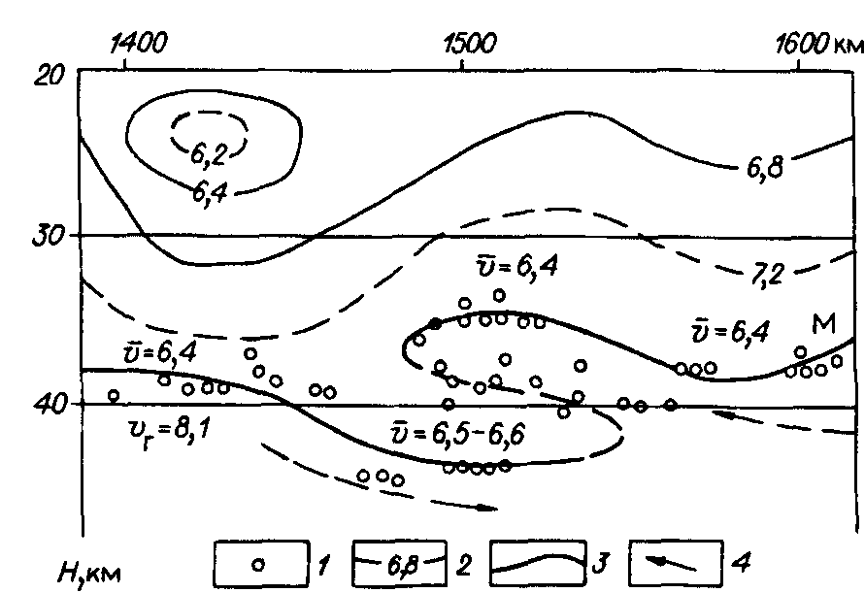
Рис. 9. Фрагмент сейсмического разреза к востоку от г. Хайлар (х = 1400—1600 км).
1 — определения глубин по данным отраженных волн от раздела кора—мантия; 2 — изолинии скорости в км/с; 3 — вариант осреднения глубин до границы М; 4 — предполагаемые направления смещения литосферных блоков.
Выше, при анализе волнового поля, отмечалось, что при взрывах в пунктах 2, 3 и 4 в интервале времен регистрации сейсмических отражений от границы М выделяется не одна, а две либо три волны, разделенных во времени. Значения средней (эффективной) скорости в покрывающей среде,

найденные для этих волн, неодинаковы и заключены в интервале 6,4—6,6 км/с (см. рис. 5). Результаты определения глубин отражений приведены на увеличенном фрагменте сейсмического разреза (рис. 9). На участке х= 1450—1550 км профиля выделяются три уровня глубин концентрации точек отражения (35, 38 и 43 км). Это указывает на сложную слоистую структуру среды на контакте кора—мантия. Определения глубин по данным мантийных квазиголовных волн, характеризующиеся меньшей локальностью, подтверждают вероятность такой модели среды.
Проведение границы М в данном случае едва ли может быть выполнено однозначно без дополнительных материалов более детальных полевых сейсмических экспериментов. На рис. 8 и 9 показан один из возможных вариантов осреднения совокупности определений глубин. Этот вариант отражает возможный надвиговый характер сочленения литосферных плит. Необходимо отметить, что аномально сложное строение среды на данном участке профиля проявляется в распределении скорости сейсмических волн в кристаллической коре.
Из представленного на рис. 9 „надвигового" варианта проведения границы М вытекает следующее предположение о динамике литосферных блоков в рассматриваемом районе. Восточный блок в результате его надвигового перемещения на запад оказался приподнятым. Это проявилось в образовании поднятия Большого Хингана. Над погрузившимся западным литосферным блоком возник осадочный бассейн — Хайларская впадина.
Сунляоская впадина (х= 1600—2000 км). Это наиболее крупный осадочный бассейн, пересеченный сейсмическим профилем. Погружение преломляющей поверхности Ф, отождествляемой с кристаллическим основанием впадины, достигает 10 км. Средняя скорость в осадочном заполнении впадины оценивается в 4,85 км/с. Граничная скорость на поверхности Ф изменчива (6—6,4 км/с). Распределение скорости в подстилающих кристаллических породах резко неоднородно. Глубинный уровень изолинии скорости 6,4 км/с изменяется от 15—20 км под западным и восточным участками впадины до 7—10 км под ее центральной частью. Здесь же отмечается тенденция к подъему изолинии скорости 6,8 км/с. Это указывает на повышенную степень основности вещественного состава кристаллической коры под впадиной. Явно выраженного зеркального соотношения границ Ф и М не наблюдается.
Граница М под Сунляоской впадиной приподнята на 5—10 км по отношению к прилегающим районам Большого Хингана и Восточно-Азиатского краевого пояса. Минимальная на всем профиле глубина до поверхности мантии (31 км) приурочена к восточному борту впадины. Под центром впадины отмечается и минимальная толщина кристаллической коры, сокращенная до 23 км.
Следует отметить, что многие важные особенности глубинного строения Сунляоской депрессии изучены с недостаточной детальностью из-за редкой сети сейсмических наблюдений.
Участок Восточно-Азиатского краевого прогиба (х = 2100— 2300 км). Под этим горно-складчатым районом земная кора утолщена. Граница М погружается до глубины 40 км, что на 9 км ниже уровня ее залегания под восточным бортом соседней Сунляоской впадины. Форма изолиний скорости 6,8 и 6,4 км/с приближенно повторяет рельеф поверхности мантии. Амплитуда погружения этих изолиний составляет 5—7 км. Толща кристаллических пород со скоростью менее 6,4 м/с имеет увеличенную мощность, что косвенно указывает на вероятное возрастание доли пород кислого состава в разрезе земной коры на рассматриваемом участке.
ЗАКЛЮЧЕНИЕ
Выполненные исследования можно рассматривать как начало международного сотрудничества в области глубинного сейсмического зондирования литосферы в Северо-Восточной Азии с целью
13

создания здесь каркасной сети сводных глубинных сейсмических разрезов путем соединения имеющихся и планируемых профилей ГСЗ при единообразной интерпретации первичных материалов.
Методическим результатом данной работы является реализация единого подхода к анализу и интерпретации сейсмических материалов, полученных в разное время китайскими и российскими исследователями с существенными различиями в проведении полевых экспериментов. Главные элементы такого подхода:
1) использование наиболее устойчивых регулярных составляющих волнового поля — опорных головных и отраженных волн от границы М и поверхности кристаллического фундамента, рефрагированных волн в первых вступлениях;
2) представление кинематических параметров опорных волн, выделенных на всей совокупности источников и приемников колебаний, в виде двухмерных временных полей t (x, l) и использование способов интерпретации этих полей;
3) применение способов двухмерной сейсмической томографии на временных задержках рефрагированных волн для изучения неоднородностей кристаллической земной коры.
В итоге такого подхода построен сводный сейсмический разрез земной коры и верхов мантии по профилю Байкал—Северо-Восточный Китай протяженностью более 2 тыс. км. Обеспечено практически одинаковое по детальности и составу конечной информации отображение крупных глубинных особенностей весьма разнородных геологических объектов, пересеченных сейсмическим профилем. Полученные данные позволяют обоснованно судить о сходстве и различии строения земных недр на участках Байкальской зоны современного рифтогенеза, горно-складчатых районов Забайкалья, Большого Хингана, Восточно-Азиатского краевого пояса, крупнейшего на территории Восточного Китая Сунляоского осадочного бассейна. Выявлено аномально сложное строение области перехода кора—мантия на участке вероятного сочленения крупных литосферных блоков вблизи г. Цицикар и проходящей здесь крупной региональной гравитационной аномалии.
Целесообразно продолжить изучение наиболее интересных участков рассмотренного профиля путем углубленной интерпретации имеющихся материалов и проведения дополнительных более детальных сейсмических наблюдений. К первоочередным участкам детальных сейсмических исследований относятся районы Сунляоской впадины и региональной гравитационной „ступени" вблизи г. Цицикар.
Авторы выражают искреннюю благодарность профессору Чанчуньского геологического университета Ли Яогуану, переводчику, без активного участия которого выполнение совместных исследований было бы весьма затруднено, а также всем геофизикам, которые принимали участие в работах на международном геотрансекте.
Авторы благодарят академика Н. Л. Добрецова и профессора Чжан Ися за инициативу в постановке исследований и их поддержку.
ЛИТЕРАТУРА
1. Крылов С. В., Мандельбаум М. М., Мишенькин Б. П. и др. Недра Байкала (по сейсмическим данным). Новосибирск, Наука, 1981, 105 с.
2. Пузырев Н. Н., Бабаян Г. Д., Бочанов А. И. и др. Методика и аппаратура для региональных сейсмических исследований в труднодоступной местности и их применение в Сибири. Новосибирск, Наука, 1978, 206 с.
3. Пузырев Н. Н., Крылов С. В., Мишенькин Б. П. Методика рекогносцировочных глубинных сейсмических исследований. Новосибирск, Наука, 1975, 158 с.
4. Крылов С. В., Мишенькин Б. П., Мишенькина 3. Р. и др. Детальные сейсмические исследования литосферы на Р- и 5-волнах. Новосибирск, Наука, 1993, 199 с.
5. Дин Гоюй. Введение в динамику литосферы Китая. КНР, Изд-во Сейсмология, 1991, с. 82—88.
6. Дун Сюебин, Чжоу Нансо, Дин Фоньи. Предварительные исследования геомагнитной аномалии Северо-Восточного Китая // Журн. Чанчуньского геологического университета, 1980, № 1.

Поступила в редакцию 2 июня 1995 г.
Рекомендована к печати. 6 июня 1995 г. С. В. Гольдиным
14

Song Youngsheng, S. V. Krylov, Yang Baojun, Liu Cai, Dong Shixue, Liang Tiechen, Li Jingzhi, Xu Xingzhui, Z. R. Mishen'kina, G. V. Petrik, I. F. Shelud'ko, V. S. Seleznev, and V. M. Solov'ev
DEEP SEISMIC SOUNDING OF THE LITHOSPHERE ON THE BAIKAL—NORTHEASTERN CHINA INTERNATIONAL TRANSECT
Group of specialists from China and Russia investigated in field a profile along the line Manzhouli-Lindian-Suifenhe (1,200km) through the territory of northeastern China by means of deep seismic sounding. Primary materials from that profile and from the Baikal-Chita seismic route investigated earlier have been interpreted in a uniform way. A composite seismic section of the Earth's crust along the Baikal-Northeastern China transect 2,400 km long was compiled. Reference quasi-head, refracted and reflected waves were used for interpretation; 2D time fields of the waves were constructed; distribution of compessional wave relocity in the Earth's crust was obtained with the help of ray seismic tomography;
roof and base surfaces of the crystalline crust were constructed.
The results obtained give us information about similarity and difference of the Earth's interior structure of the Baikal Rift Zone, fold mountain regions of Transbaikalia, Bolshoi Khingan, East-Asian marginal belt and the Songliao sedimentary basin being the largest on territory of eastern China. It is determined that structures of a crust-mantle transition zone in area of probable joint of large lithospheric blocks near Qiqihar and of a large regional gravitational anomaly presented here are extremely complex.
Deep seismic sounding; quasi-head, refracted, reflected reference waves; seismic tomography
15

